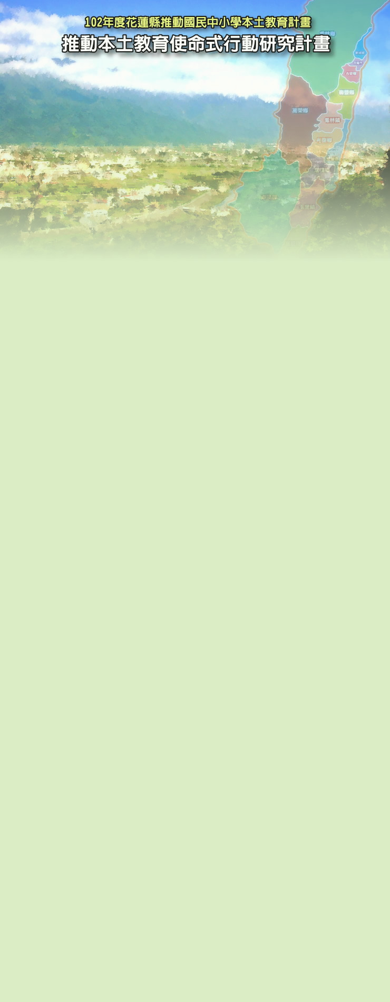

- 比賽隊伍請於11月28日下午14時至見晴國小音樂教室進行抽簽，
並觀看場地進出及設備狀況。
- 比賽當天，請各隊務必攜帶簽到簿(見後頁)到見晴國小報到處(請於11月28日下班前先電話告知見晴國小參賽的人數，以利統計)，並請於比賽前30分完成報到。
- 上場簡報及問答時，只有參賽學生進行，指導教師只可坐在台下教
師席，不可現場指導或出聲暗示，否則扣分處置。
- 因見晴國小比賽場地較小，所以觀眾部分只開放給指導教師來觀賽，其他人員則不能進場，必須遵守場內秩序，拍照時請勿用閃光，以免影響比賽進行，經多次規勸不聽者，強制離開比賽場地。
- 建議各隊自備筆電，見晴國小現場也會提供一台電腦主機備用。比賽場地舞台提供3支無線麥克風及簡報筆1支給簡報成果發表的學生使用，電子白板(SMART BOARD)1面、投影機(DLP TEXAINSTRUMENTS OPTOMA)、簡報軟體(MICROSOFT POWERPOINT 2003)。

上場順序 | 學校名稱 | 發表及審查時間 | 比賽地點 | 備註
1 |  | 08：30~08：45 | 見晴國小音樂教室 | 國小A組
中場3分鐘
2 |  | 08：48~09：03 | 見晴國小音樂教室 | 國小A組
中場3分鐘
3 |  | 09：06~09：21 | 見晴國小音樂教室 | 國小A組
中場3分鐘
4 |  | 09：24~09：39 | 見晴國小音樂教室 | 國小A組
中場3分鐘
5 |  | 09：42~09：57 | 見晴國小音樂教室 | 國小A組
中場3分鐘
6 |  | 10：00~10：15 | 見晴國小音樂教室 | 國小A組
中場3分鐘
7 |  | 10：18~10：33 | 見晴國小音樂教室 | 國小A組
中場休息12分鐘
8 |  | 10：45~11：00 | 見晴國小音樂教室 | 國小B組
中場3分鐘
9 |  | 11：03~11：18 | 見晴國小音樂教室 | 國小B組
中場3分鐘
10 |  | 11：21~11：36 | 見晴國小音樂教室 | 國小B組
中場3分鐘
11 |  | 11：39~11：54 | 見晴國小音樂教室 | 國小B組
中午休息66分鐘，用餐
12 |  | 13：00~13：15 | 見晴國小音樂教室 | 國小B組
中場3分鐘
13 |  | 13：18~13：33 | 見晴國小音樂教室 | 國小B組
中場3分鐘
14 |  | 13：36~13：51 | 見晴國小音樂教室 | 國小B組
中場3分鐘
15 |  | 13：54~14：09 | 見晴國小音樂教室 | 國小B組
中場3分鐘
16 |  | 14：12~14：27 | 見晴國小音樂教室 | 國小B組
中場休息3分鐘
1 |  | 14：30~14：45 | 見晴國小音樂教室 | 國中組
中場3分鐘
2 |  | 14：48~15：03 | 見晴國小音樂教室 | 國中組
中場3分鐘
3 |  | 15：06~15：21 | 見晴國小音樂教室 | 國中組
中場3分鐘
4 |  | 15：24~15：39 | 見晴國小音樂教室 | 國中組
中場3分鐘
5 |  | 15：42~15：57 | 見晴國小音樂教室 | 國中組
賦歸

上場順序 | 學校名稱 | 發表及審查時間 | 比賽地點 | 備註
1 |  | 08：30~08：45 | 見晴國小音樂教室
中場3分鐘
2 |  | 08：48~09：03 | 見晴國小音樂教室
中場3分鐘
3 |  | 09：06~09：21 | 見晴國小音樂教室
中場3分鐘
4 |  | 09：24~09：39 | 見晴國小音樂教室
中場3分鐘
5 |  | 09：42~09：57 | 見晴國小音樂教室
中場3分鐘
6 |  | 10：00~10：15 | 見晴國小音樂教室
中場3分鐘
7 |  | 10：18~10：33 | 見晴國小音樂教室

上場  順序 | 學校名稱 | 發表及審查時間 | 比賽地點 | 備註
1 |  | 10：45~11：00 | 見晴國小音樂教室
中場3分鐘
2 |  | 11：03~11：18 | 見晴國小音樂教室
中場3分鐘
3 |  | 11：21~11：36 | 見晴國小音樂教室
中場3分鐘
4 |  | 11：39~11：54 | 見晴國小音樂教室
中午休息66分鐘，用餐
5 |  | 13：00~13：15 | 見晴國小音樂教室
中場3分鐘
6 |  | 13：18~13：33 | 見晴國小音樂教室
中場3分鐘
7 |  | 13：36~13：51 | 見晴國小音樂教室
中場3分鐘
8 |  | 13：54~14：09 | 見晴國小音樂教室
中場3分鐘
9 |  | 14：12~14：27 | 見晴國小音樂教室
上場順序 | 學校名稱 | 發表及審查時間 | 比賽地點 | 備註
1 |  | 14：30~14：45 | 見晴國小音樂教室
中場3分鐘
2 |  | 14：48~15：03 | 見晴國小音樂教室
中場3分鐘
3 |  | 15：06~15：21 | 見晴國小音樂教室
中場3分鐘
4 |  | 15：24~15：39 | 見晴國小音樂教室
中場3分鐘
5 |  | 15：42~15：57 | 見晴國小音樂教室
賦歸

參賽組別 | □國小A組；□國小B組；□國中組
學校名稱
參賽教師
參賽同學
備 註 | 一、用餐方式：(餐盒、便當請2則一)  □餐盒：  教師( )份；學生( )份；  素食餐盒教師( )份；學生( )份。  □便當：  教師葷食( )份；教師素食( )份。  學生葷食( )份；學生素食( )份。  二、請於102年11月28日星期四以前以電話通知見晴國小人數，以利學校辦理，謝謝您的合作。  三、連絡電話：8771574#11 傳真：8772227  負責人：教導主任 李震遠

花蓮縣見晴國小學校位置圖：
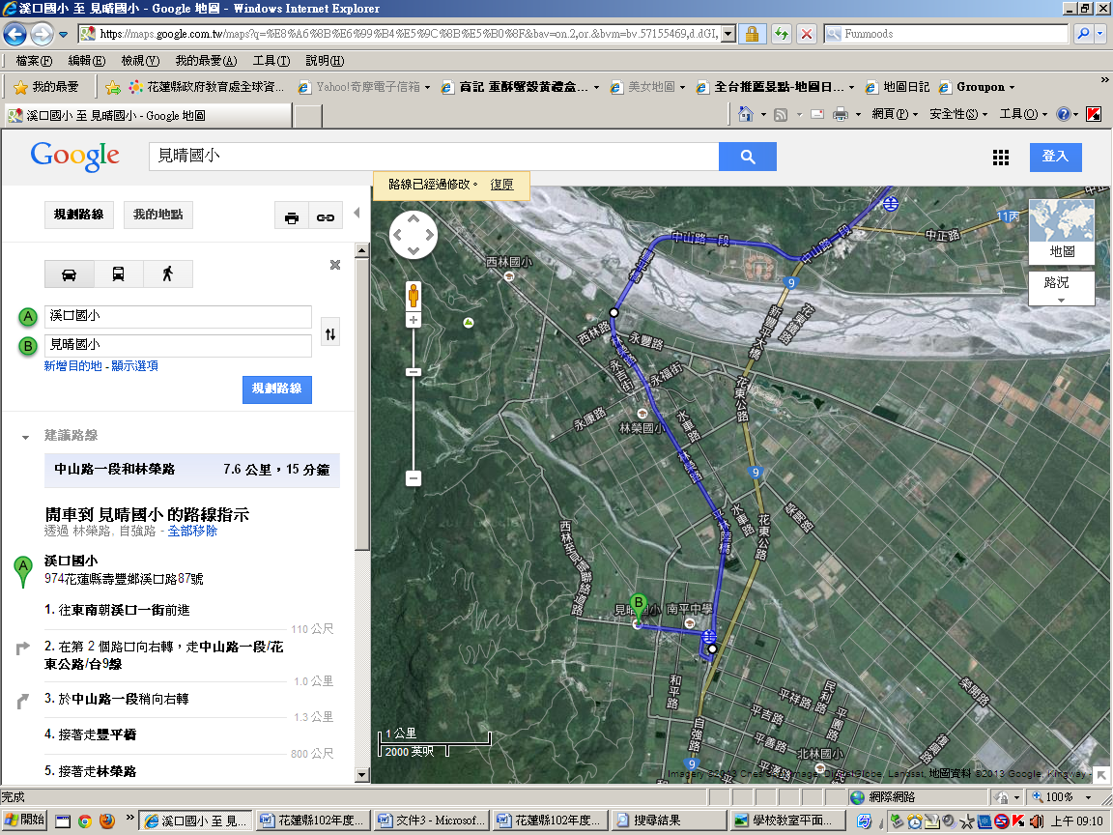
往花蓮
往鳳林、光複
花蓮縣見晴國小學校平面圖：
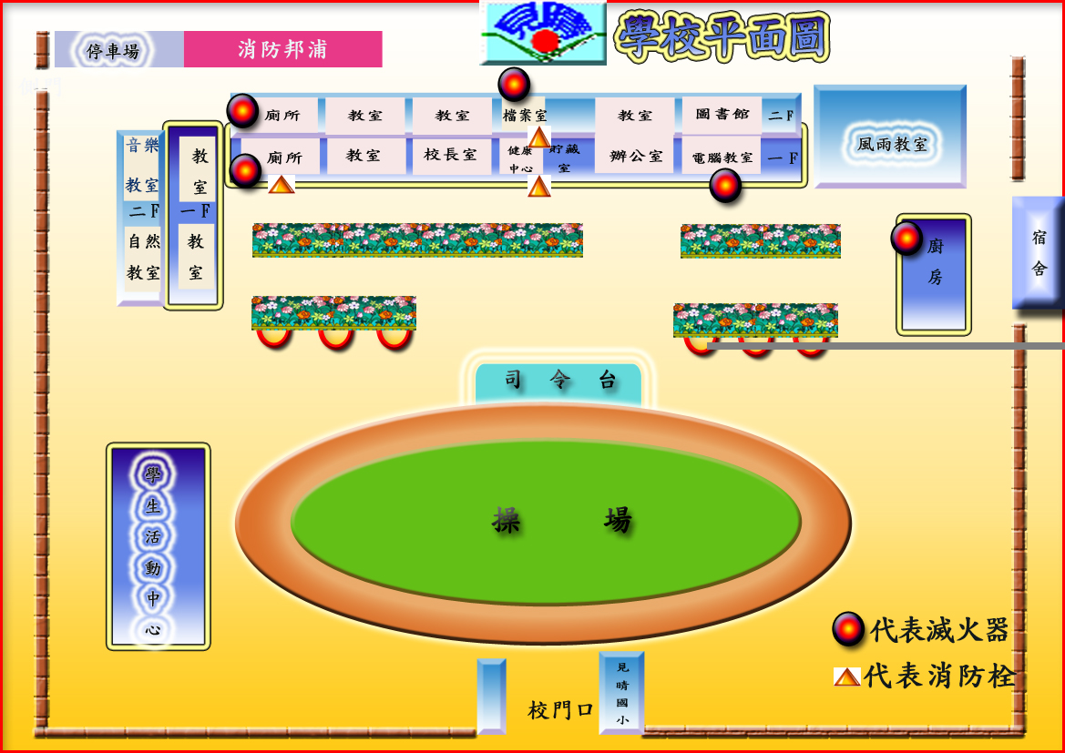
停車處
停車處
停車處
比賽場地
準備教室
休息室
休息室

註：比賽場地為2樓音樂教室，準備室2樓自然教室，休息室為2樓的四年甲班及五年甲班。

參賽組別 | □國小A組；□國小B組；□國中組
學校名稱
得獎感言
(50字至100字)
相片第1張 |  | 相片第2張
內容說明 |  | 內容說明

